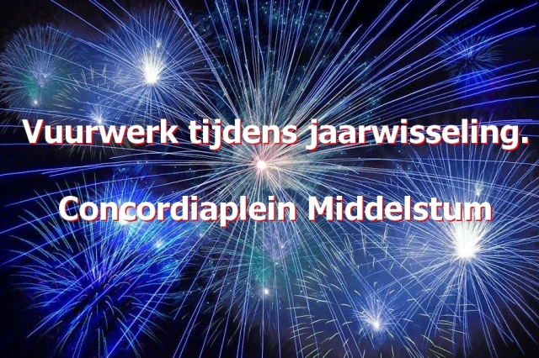
Beste inwoners van Middelstum
Ook dit jaar hebben HC de Witte Dobber, IJsbaanvereninging Middelstum en de Schaats weer vuurwerk geregeld op het Concordiaplein tijdens de jaarwisseling. Dit alles mede dankzij een subsidiebijdrage van het SNS Fonds en de gemeente Eemsdelta

Start van het vuurwerk om ± 00.45 uur.

Ook is er weer een koek en zopie tent aanwezig op het plein voor de inwendige mens. We hopen op een prachtig vuurwerk, en rekenen op uw komst om hiervan te genieten en elkaar een gelukkig nieuwjaar toe te wensen.

De gezamenlijke besturen,

